О реформе системы среднего образования
(школьная реформа)
Каждая школа, каждый педагог неизбежно выполняют одну из двух функций:
или они готовят счастье своей стране, или несчастье.
Константин Дмитриевич Ушинский
Ни один наставник не должен забывать, что его главнейшая обязанность состоит в приучении воспитанников к умственному труду, и что эта обязанность более важна, нежели передача самого предмета. Константин Дмитриевич Ушинский, известный русский педагог

ЕГЭ (и ОГЭ) – это кризис современной педагогики России.
Профессор Народного университета имени Мао Цзэдуна и член-корреспондент Академии наук КНР Цзинь Сычжан, выступая перед студентами МГТУ им. Баумана на конференции «Современные проблемы науки и образования», назвал единый государственный экзамен «главной угрозой развитию технологий в России» и «величайшей диверсией Запада».
"ЕГЭ - удар по элитному образованию, подготовке национальной элиты (по системе развития талантов для ведущих университетов страны), - уверен профессор факультета ВМК МГУ им. Ломоносова Владимир Сухомлин. - Я рассматриваю проблему с ЕГЭ только в этом узком аспекте, так как негативное его воздействие на систему образования в целом давали уже, наверное, тысячи педагогов и специалистов системы образования, - поясняет он.

Предлагаю посмотреть вначале исторический опыт школьной педагогики в царской России и в Советской России...
Успешная реформа образования царя Николая Второго
Об успешных реформах образования царя Николая Второго: «... в начале XX века Царская власть покусилась на власть бюрократической элиты и приложила титанические усилия для воссоздания творческого взаимодействия системы и сферы образования, в частности, вернула семью в систему управления образованием. Именно в эти годы Императором Николаем II была проведена грандиозная реформа отечественного образования.
Только того, что было сделано Государем в области отечественного образования, и как следствие – русской науки и технике, достаточно, чтобы обессмертить в анналах истории и благодарной памяти потомства любого государственного деятеля.
Говоря совсем кратко, Император Николай смог, во-первых, вывести научно-техническое образование Империи к 1914 году на первое место в Европе, а значит в мире, оставив позади даже Германию, во-вторых, ‒ консолидировать усилия государства и общества, главное – семьи и школы в деле народного образования. В деле школьного образования решающая роль была придана родительским комитетам, которые, во всяком случае, в сельской местности состояли из православных людей.
Монархия реально становилась народной. Учитывая, что при этом была принята и почти реализована программа «школа в шаговой доступности» на всей территории тогда действительно необъятной Российской Империи, то у России появлялся шанс вновь стать Святой Русью….
Совместные труды русского Императорского правительства, направляемых августейшею волею, и подвижников народного образования, привели к стремительному росту школьного дела в Империи, и как следствие к росту народной грамотности, по любой ее оценке. Родители в массе своей перестали бояться отправлять ребенка в школу.
Понятно, что всеобщее обучение даже технически возможно лишь при наличии общедоступности школ на всем, особенно тогда, необозримом пространстве Империи.
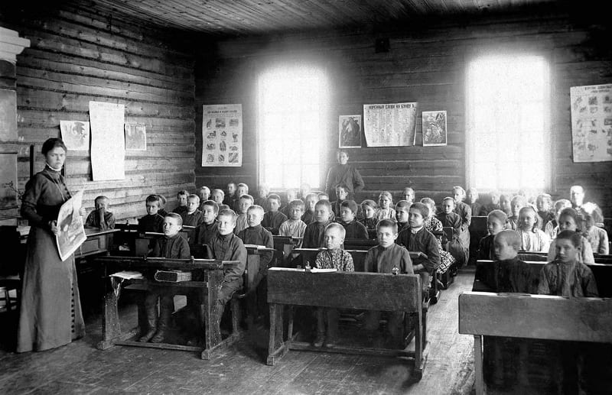
И задача обеспечения таковой доступности легко выполнимой не казалась. К этому прибавлялась проблема наличия на местах квалифицированных преподавателей.
Тем не менее, в царствование Государя Императора Николая II эта двуединая задача была успешно решена. К 1917 году в стране были построены «школьные сети», до сих пор составляющие основу образовательной системы России и других государств, входивших в Российскую империю.
Обратите внимание на этот термин «школьные сети». Он возник, когда в последние десять лет царствования Николая II был осуществлен своего рода «национальный проект»: программа строительства сетей школьных зданий по всей стране, обеспечивших доступность школ для всех детей Империи с радиусом три версты.
Под термином «школьные сети» понималась вся созданная Николаем II материальная инфраструктура национальной школьной системы, доставшаяся в наследство сначала советской власти, а потом уж разношерстным эсенгеевским властям.
А также бывшим нашим лифляндско-курляндским губерниям, не просто перешедших навечно в Русское подданство по Ништадтскому миру, но и выкупленных у Швеции Государем Петром Алексеевичем за два миллиона ефимков…»
В последние десять лет царствования Николая II был осуществлен своего рода «национальный проект»: программа строительства «школьных сетей», в частности, сетей школьных зданий по всей стране, обеспечивших доступность школ для всех детей Империи с радиусом 3 версты. …Во время царствования Николая II Россия прочно вошла в пятерку наиболее развитых стран в отношении уровня развития науки, научно-технического образования и «высокотехнологичных отраслей промышленности».
Предлагаемая реформа образования министром просвещения Павлом Николаевичем Игнатьевым в Российской Империи.
В 1915 году Игнатьев начал подготовку реформы системы образования — в соответствии с намечавшимися перспективами развития России в ряду ведущих стран мира, вступающих на путь индустриализации. Проводилась работа по введению всеобщего начального образования, что было вызовом времени для стран с бурно развивающейся промышленностью. Под руководством Игнатьева готовились новый устав, программы и планы для средних учебных заведений; значительное внимание уделялось расширению технического и сельскохозяйственного образования. Разрабатывался перспективный план развития высшего образования, который предполагал открытие свыше 20 новых университетов и высших технических учебных заведений, усиление прикладного характера обучения в вузах. При Игнатьеве расширена система высшего женского образования. Предложения Игнатьева учитывали актуальные педагогические теории, опыт организации образования в США, Франции, Великобритании и других государствах. Реформа Игнатьева не была реализована, но многие её идеи, особенно материалы учебных программ, были использованы при дальнейшем развитии образования в России, а также служили основным руководством для русских школ за рубежом.
Вскоре после вступления в должность, в апреле 1915 года Игнатьев созвал совещание попечителей учебных округов, на котором охарактеризовал общие направления новой школьной политики, которую он предполагал проводить. Материалы этого совещания по реформе средней школы (примерные программы и объяснительные записки) были изданы в том же году, и рассматриваются в качестве проекта реформы народного образования[3]. Эти материалы, а также другие разработанные в различных комиссиях примерные программы и объяснительные записки к ним воплощали в себе «то лучшее, чем располагала либерально-буржуазная педагогическая мысль», и «в известной части были использованы при составлении программных материалов после Октябрьской революции».
Реформаторы предусматривали в перспективе введение единой школы (гимназии) с 7-летним сроком обучения, разделённой на две ступени (1-3 и 4-7 классы). На второй ступени предусматривалась специализация — новогуманитарная (с приоритетом русского языка и литературы, иностранных языков, истории), гуманитарно-классическая (традиционная русская гимназия с углублённым изучением латинского и греческого языков) или реальная (приоритет математики и естественных наук). Особое внимание обращалось на необходимость соответствия среднего образования потребностям общества и интересам экономики. Признавалась необходимой преемственность программ средней школы и последующих этапов профессиональной подготовки. Предлагалось ввести в школе трудовое начало как средство воспитания, а не профессионализации. Важной составляющей проекта реформы была демократизация системы управления народным образованием. Так, предлагалось создать при гимназиях комитеты, в которые бы вошли представители общественности. Педагогические советы гимназий наделялись правом самостоятельно разрабатывать учебные планы и программы, решать хозяйственные вопросы.
«Необходимо через школу, — говорил Игнатьев на этих совещаниях, — способствовать развитию производительных сил страны: школа должна служить жизни и нуждам населения».

Народный учитель. Константин Дмитриевич Ушинский (19 февраля (2 марта) 1823, Тула — 22 декабря 1870 (3 января 1871), Одесса) — русский педагог, писатель, основоположник научной педагогики в России.
«Ушинский – это наш народный педагог, также как Пушкин – наш народный поэт, Ломоносов – первый народный ученый, Глинка – народный композитор, а Суворов – народный полководец».
Лев Николаевич Модзалевский

Ушинский К.Д. об обучении, образовании, школе:
- "Внимание есть та единственная дверь нашей души, через которую все из внешнего мира, что только входит в сознание, непременно проходит; следовательно, этой двери не может не миновать ни одно слово ученья, иначе оно не попадет в душу ребенка. Понятно, что приучить дитя держать эти двери открытыми есть дело первой важности, на успехе которого основывается успех всего ученья".
- Наглядное обучение – «это такое ученье, которое строится не на отвлеченных представлениях и словах, а на конкретных образах, непосредственно воспринятых ребенком: будут ли эти образы восприняты при самом ученье под руководством наставника, или прежде самостоятельным наблюдением ребенка, так что наставник находит в душе дитяти уже готовый образ и на нем строит ученье. Этот ход ученья от конкретного к отвлеченному, от представления к мысли так естественен и основывается на таких ясных психических законах, что отвергать его необходимость может только тот, кто вообще отвергает необходимость сообразоваться в обучении с требованием человеческой природы вообще и детской в особенности».
- "Дети ненавидят учителей, от которых никогда не дождешься одобрения или признания того, что хорошо сделано... Это убивает стремление к совершенству".
- "Если вы начинаете вообще учить ребенка раньше, чем он созрел для ученья или учить его какому-нибудь предмету, содержание которого приходится ему еще не по возрасту, то неминуемо встретитесь с такими препятствиями в его природе, которые может преодолеть только одно время. И чем настойчивее будете вы бороться с этими препятствиями возраста, тем более принесете вреда вашему ученику".
- "Воспитатель, понимающий природу памяти, будет беспрестанно прибегать к повторениям не для того, чтобы починить развалившееся, но для того, чтобы укрепить здание и вывести на нем новый этаж".
- "Активное повторение гораздо действеннее пассивного, и способные дети инстинктивно предпочитают его первому: прочитав урок, они закрывают книгу и стараются проговорить его на память. Большая сила активного повторения, сравнительно с пассивным, заключается в сосредоточенности внимания. Можно прочесть десять раз страницу без внимания и не помнить; но нельзя ни разу проговорить этой страницы, не сосредоточив внимания на том, что говоришь, если не на самой связи содержания, то на связи слов, строчек, букв".
- "Я советую начинать ученье лучше несколько позднее и назначать для него сначала как можно меньше времени; но с первого же раза отделить от игры и сделать серьезною обязанностью для ребенка. Конечно, можно выучить ребенка читать и писать играючи, но я считаю это вредным потому, что чем долее вы будете оберегать ребенка от серьезных занятий, тем труднее для него будет потом переход к ним. Сделать серьезное занятие для ребенка занимательным – вот задача первоначального обучения".
- "Во всякой науке более или менее есть эстетический элемент, передачу которого ученикам должен иметь в виду наставник".
- "Педагог должен прежде всего учиться у природы и из замеченного явления детской жизни выводить правила для школы".
- "Издавая руководство для учащихся по «Родному слову», я имел в виду не только школу, но и семью.
- У нас более чем где-нибудь распространено домашнее первоначальное обучение, и дай Бог, чтобы оно распространялось и улучшалось. Осмотрев множество заграничных школ для малолетних детей, я вынес из этого осмотра полное убеждение, что первоначальное воспитание и учение детей, по крайней мере до 8-летнего и даже до 10-летнего возраста, более на месте в семье, чем в общественной школе, и что самая школа для малолетних детей тогда только хороша, когда она вполне проникнута семейным характером и более похожа на семью, чем на школу.
- Я нередко любовался устройством малолетних школ за границею, но всегда находил дурным, что они избавляют от необходимости заниматься с детьми не только таких матерей, у которых весь день поглощен личным и тяжелым трудом, но и таких, которые очень могли бы посвятить обучению своих малюток те немногие часы или, лучше сказать, минуты дня, какие для этого нужны. С удивлением заметил я потом, что в самой педагогической стране в мире вовсе не развиты в женщине те педагогические наклонности, которые столь свойственны женской природе...
- Желал бы от всей души, чтобы на моей родине, рядом с устройством малолетних школ для детей, не могущих, по каким-либо уважительным причинам, пользоваться счастьем хорошего домашнего воспитания и ученья, развивались в русской женщине наклонности и уменье самой заниматься первоначальным воспитанием и обучением своих детей. Я желал бы, чтобы русская женщина, испытав глубокое наслаждение самой учить и развивать своего ребенка, не уступала этого наслаждения никому, без крайней необходимости. Что женщине врождено стремление учить и развивать свое дитя, а вместе с тем даны и необходимые для этого способности, – в этом не может быть сомнения.
- И если многие матери, несмотря на все свое желание не расставаться рано со своими детьми и учить их самим, тем не менее, поручают это дело школе или чужим лицам, то это объясняется практическою неподготовленностью матерей к делу первоначального обучения. Вот почему, назначая мой учебник не только для школы, но и для семьи, я счел необходимым приложить к нему такое руководство для учащих, которое ведет их шаг за шагом в деле первоначального обучения отечественному языку...
- Я в этой книге имел главною целью – помочь начинающим учить и в особенности облегчить для матери и сделать для нее приятным труд первоначального обучения".
- "В школе должна царствовать серьезность, допускающая шутку, но не превращающая всего дела в шутку, ласковость без приторности, справедливость без придирчивости, доброта без слабости, порядок без педантизма и, главное, постоянная разумная деятельность. Тогда добрые чувства и стремления сами собой разовьются в детях, а начатки дурных наклонностей, приобретенные, быть может, прежде, понемногу изгладятся".
- "Многое значит дух заведения; но этот дух живет не в стенах, не на бумаге: но в характере большинства воспитателей и оттуда уже переходит в характер воспитанников".
- "В преподавателе среднего учебного заведения знание предмета далеко не составляет главного достоинства. Трудно ли знать какой-нибудь один предмет в пределах гимназического курса? Трудно ли знать три, четыре такие предмета, занимаясь ими исключительно год или два? Но главное достоинство гимназического преподавателя состоит в том, чтобы он умел воспитывать учеников своим предметом".
- "В воспитании все должно основываться на личности воспитателя, потому что воспитательная сила изливается только из живого источника человеческой личности. Никакие уставы и программы, никакой искусственный организм заведения, как бы хитро он ни был продуман, не может заменить личности в деле воспитания".
- "Воспитатель не должен никогда хвалить дитя в сравнении с другими, но только в сравнении с его собственным прежним несовершенством или, еще лучше, в сравнении с нормою того совершенства, которое достигается".
- "Неправильное воспитание тяжело отзывается во всей жизни человека, есть главная причина зла в народе, и ответственность за это падает прямо на воспитателей".
- "Воспитание должно просветить сознание человека, чтоб перед глазами его лежала ясно дорога добра".
- "Влияние нравственное составляет главную задачу воспитания, гораздо более важную, чем развитие ума вообще, наполнение головы познаниями и разъяснение каждому его личных интересов".
- "Воспитание, созданное самим народом и основанное на народных началах, имеет ту воспитательную силу, которой нет в самых лучших системах, основанных на абстрактных идеях или заимствованных у другого народа".
- "Если педагогика хочет воспитать человека во всех отношениях, то она должна прежде узнать его тоже во всех отношениях".
- "Основанием воспитания должна служить и руководить философская идея".
- "Вверяя воспитанию чистые и впечатлительные души детей, вверяя для того, чтобы оно провело в них первые и потому самые глубокие черты, мы имеем полное право спросить воспитателя, какую цель он будет преследовать в своей деятельности, и потребовать на этот вопрос ясного и категорического ответа".
- "К чему же и воспитание, если оно не будет действовать на нравственное и умственное развитие человека? К чему учить историю, словесность, все множество наук, если это учение не заставит нас полюбить идею и истину?"
- "Чтобы выработалась воля, надобно дать ей упражнение и руководить этими упражнениями так, чтобы чувство победы препятствий не было подавлено чувством неудач. В самом стремлении человека к совершенству лежит уже залог того, что успех ободрит его... Воля крепнет от деятельности. «Ломать волю» потому только, что она воля дитяти, а не наставника, есть величайшее безумие".
- "Воспитание, если оно желает счастья человеку, должно воспитывать его не для счастья, а приготовлять к труду жизни".
- "Напрасно ожидали бы мы, чтобы суждения и моральные наставления уничтожили дурную наклонность".

Макаренко Антон Семёнович (1888-1939) - известный советский педагог, основоположник теории коллективного воспитания.

Для своего времени Макаренко был новатором и открывал такие вещи, которые сегодня нам уже кажутся очевидными. Например, он не раз с горечью говорил, что педагоги всего мира игнорируют любовь и считают ее лишней в деле воспитания. Макаренко был уверен, что вырастить счастливого человека без любви невозможно.
Вот самые важные высказывания великого педагога, психолога и писателя:
1. Ваше собственное поведение — самое главное в воспитании.
Не думайте, что вы воспитываете ребенка только тогда, когда с ним разговариваете, или поучаете его, или приказываете ему. Вы воспитываете его в каждый момент вашей жизни, даже тогда, когда вас нет дома. Как вы одеваетесь, как вы разговариваете с другими людьми и о других людях, как вы радуетесь или печалитесь, как вы обращаетесь с друзьями или врагами, как вы смеетесь, читаете газету — все это имеет для ребенка большое значение. Малейшие изменения в тоне ребенок видит или чувствует, все повороты вашей мысли доходят до него невидимыми путями, вы их не замечаете.
Если дома вы грубы, или хвастливы, или пьянствуете, а еще хуже, если вы оскорбляете мать, вам уже не нужно думать о воспитании: вы уже воспитываете ваших детей и воспитываете плохо, и никакие самые лучшие советы и методы вам не помогут.
2. Воспитание детей требует самого серьезного тона, самого простого и искреннего.
В этих трех качествах должна заключаться предельная правда вашей жизни. И серьезность вовсе не значит, что вы должны быть всегда надуты, напыщенны. Будьте просто искренни, пусть ваше настроение соответствует моменту и сущности происходящего в вашей семье.
3. Каждый отец и мать должны хорошо представлять, что они хотят воспитать в своем ребенке. Надо отдавать себе ясный отчет относительно своих собственных родительских желаний. Подумайте хорошо над этим вопросом, и вы сразу увидите и много сделанных вами ошибок, и много правильных путей впереди.
4. Вы должны хорошо знать, что делает, где находится и кем окружен ваш ребенок.
Но вы должны предоставить ему необходимую свободу, чтобы он находился не только под вашим личным влиянием, а под многими разнообразными влияниями жизни. Вы должны выработать у ребенка умение разбираться с чуждыми и вредными людьми и обстоятельствами, бороться с ними, узнавать их своевременно. В парниковом воспитании, в изолированном высиживании нельзя этого выработать.
5. Воспитательная работа есть прежде всего работа организатора.
В этом деле нет мелочей. В воспитательной работе нет пустяков. Хорошая организация в том и заключается, что она не выпускает из виду мельчайших подробностей и случаев. Мелочи действуют регулярно, ежедневно, ежечасно, из них и складывается жизнь.
Для воспитания нужно не большое время, а разумное использование малого времени.
6. Не навязывайте свою помощь, но всегда будьте готовы помочь.
Родительская помощь не должна быть навязчива, надоедлива, утомительна. В некоторых случаях совершенно необходимо предоставить ребенку самому выбраться из затруднения, нужно, чтобы он привыкал преодолевать препятствия и разрешать более сложные вопросы.
Но нужно всегда видеть, как ребенок совершает какую-либо операцию, нельзя допускать, чтобы он запутался и пришел в отчаяние. Иногда даже нужно, чтобы ребенок видел вашу настороженность, внимание и доверие к его силам.
7. Не платите и не наказывайте за результаты труда.
Я решительно не рекомендую применять в области труда какие-либо поощрения или наказания. Трудовая задача и ее решение должны сами по себе доставлять ребенку такое удовлетворение, чтобы он испытывал радость. Признание его работы хорошей работой должно быть лучшей наградой за его труд. Такой же наградой будет для него ваше одобрение его изобретательности, его находчивости, его способов работы.
Но даже с таким словесным одобрением никогда не нужно злоупотреблять, в особенности не следует хвалить ребенка за произведенную работу в присутствии ваших знакомых и друзей. Тем более не нужно его наказывать за плохую работу или за работу не сделанную. Самое важное в этом случае — добиться того, чтобы она была все-таки выполнена.
8. Научить ребенка любить невозможно без воспитания человеческого достоинства.
Научить любить, научить узнавать любовь, научить быть счастливым — это значит научить уважать самого себя, научить человеческому достоинству.
9. Никогда не приносите себя в жертву ребенку.
Обычно говорят: «Мы, мать и отец, все отдаем ребенку, жертвуем ему всем, в том числе и собственным счастьем». Это самый ужасный подарок, какой могут сделать родители ребенку.
10. Научить человека быть счастливым нельзя, но воспитать его так, чтобы он был счастливым, можно.
А.С.Макаренко был первый, кто рассматривал коллектив, в который погружён человек, как средство воспитания. Основные достижения, которых добился Макаренко, разрабатывая этот взгляд, можно сформулировать в нижеследующих пунктах.
- Макаренко разработал теорию коллектива-воспитателя. Коллектив А.С.Макаренко рассматривал, как устойчивое сообщество, объединенное общей целью и более или менее общим проживанием. Хотя теория Макаренко началась в трудовой колонии для беспризорных, но применима она и в школьных и в рабочих коллективах, где, хочешь-не хочешь, а проводишь почти треть жизни. Воспитание в коллективе формирует у каждого из членов присущие этому сообществу нормы, отношение к окружающим и отношение к жизни. До Макаренко педагоги рассматривали коллектив, как собрание индивидуальностей. Макаренко обратил внимание на возникающий в коллективе эффект, который в современном научном лексиконе носит название «синергия». Объединённое воздействие не равно сумме воздействий каждого. Эффект синергии может быть, как положительный, так и отрицательный.
- Макаренко изучил, как влияют на формирование каждого из членов строение и организация коллектива. Сюда же входят вопросы взаимоотношений между коллективом и личностью, а также взаимодействия между коллективами. Он установил, что разрыв социальных связей наносит вред воспитуемому. Правильное же их построение способствует правильному развитию индивидуума. При этом каждый член коллектива не должен относиться пассивно к своему положению в сообществе. Каждого нужно научить элементам взаимодействия с коллективом (а более широко говоря, с обществом), которые бы способствовали полному раскрытию индивидуальных талантов.
- В качестве практического применения этих знаний А.С.Макаренко разработал методику организации воспитания в коллективе. Воспитание по Макаренко — это установление и укрепление правильных отношений в коллективе, как на уровне структуры коллектива, так и на уровне индивидуальных взаимоотношений его членов. Сюда входит формирование сознательной дисциплины. Выражаясь словами полководца А.В.Суворова, каждый член коллектива должен знать свой манёвр при выполнении общей задачи (так учитывается историческая особенность Руси—СССР — алгоритмика общинности).
- По мнению А.С.Макаренко педагог, воздействуя на коллектив, правильно его формируя, использует его не только, как инструмент индивидуального воспитания. Воспитывающий коллектив воспроизводит общественные отношения на своём специфическом уровне. Верно также и обратное. Если педагог умеет правильно сформировать коллектив, он изменяет к лучшему отношения во всем обществе в целом.

Виктор Николаевич Сорока-Росинский (1882-1960) - российский и советский педагог, создатель известной Школы-коммуны для трудновоспитуемых подростков им. Ф.М. Достоевского (Республика ШКИД).
В одноименной повести Григория Белых и Л. Пантелеева (настоящее имя Алексей Еремеев) «Республика ШКИД» был выведен под прозвищем «Викниксор».

Принципы воспитательной системы Виктора Николаевича Сорока – Росинского:
Национальные школы и национальная психология. Основные принципы национального воспитания должны закладываться в семье: через религиозное воспитание и труд, воспитания на традициях устного народного творчества. Демократичность воспитания и обучения. Принцип коллективного воспитания с учётом индивидуальности каждого воспитанника. Переход от принуждения к принципу добровольчества на основе самодеятельности, самоуправления, соревновательности и самокритичности. Всякое знание превращать в деяние. Принцип игры как естественной потребности растущего организма в организации всей жизнедеятельности воспитанников и учёбы. Принципы суворовской педагогики, положенные В. Н. Сорока-Росинским в основу своей воспитательной системы: «Глазомер, быстрота, натиск», «Тяжело в учении, легко в бою».
Решительно выступал против понимания трудных детей как морально или психически дефективных. С 1920-х по 1930-е гг. из-за сложной экономической ситуации беспризорников и детей с отклонениями в развитии (с нарушениями слуха, зрения, интеллекта) часто объединяли в одну группу и воспитывали в одних учреждениях. Он считал, что беспризорники вполне нормальные дети, попавшие в тяжёлые жизненные условия. Они вполне поддаются педагогической коррекции. В работе с трудными подростками лучшим орудием воспитания является личность педагога, его пример, учитель должен быть «породистым».
Предложил классификацию учителей: учителя-теоретисты; педагоги-реалисты; учителя-утилитаристы; педагоги-артисты или интуитивисты.
Выступал за смягчение беспрерывной «артельной» жизни в детских домах, предложил создать специальные уединённые помещения для индивидуального творчества и размышления.
Основным способом преодоления проблем трудных детей Сорока-Росинский считал интеллектуальный труд: 10 уроков в день круглый год, летом 6-7. Ставка на фундаментальную образовательную подготовку и самостоятельную творческую деятельность воспитанников давала, по убеждению педагога, «надлежащий выход той буйной беспокойной энергии, которой полны эти дети». Выражение чувств детей через активные действия позволяло изучать их личность и развивать индивидуальность. Педагог широко использовал метод длительных игр: инсценировки, постановки, журналистское творчество, соревнования. Благодаря применению игровых технологий дети учились с упоением и азартом. С.Я. Маршак, выступая на съезде писателей, назвал школу им. Ф.М. Достоевского «пролетарским лицеем», вспомнив Царскосельский лицей, где дети так же много читали, изучали иностранные языки, выпускали журналы. Однако такое учебное заведение не вписывалось в тогдашнее понимание трудовой школы и не отвечало задаче пролетаризации масс. Школа им. Ф.М. Достоевского, по сути, формировала интеллигентов из беспризорников.
Важную роль в воспитательной системе Сороки-Росинского играл коллектив, в котором педагог выделял следующие уровни развития: толпа, стадность, организованный коллектив, коллектив с активом как организационным ядром. Педагог считал необходимым постепенный переход от стадии развития коллектива, на которой преобладают принудительные меры воспитания, через формирование коллективной ответственности и выборности к высшей стадии — самодеятельности и самоорганизации воспитанников. Создание единого коллектива (воспитателей и воспитанников) он мыслил через преодоление противостояния «мы и они» и предлагал для этого ряд методических приемов. Во время массового увлечения коллективизмом он поднимал проблемы индивидуального развития детей в детских домах и предлагал методы ослабления нивелирующего влияния «артельной жизни», например, создание специальных уединенных помещений для индивидуального творчества и размышления.
По убеждению Сороки-Росинского, в работе с трудными подростками лучшим инструментом воспитания является личность педагога, его пример. Учитель должен быть «породистым». Сорока-Росинский одним из первых стал изучать психологию педагогов и предложил своеобразную типологию учителей: теоретисты, реалисты, утилитаристы, артисты, интуитивисты.

Школьное образование при руководителе СССР И.В. Сталине.
По-настоящему о советской школе можно говорить, лишь рассматривая период со второй половины 40-х до конца 50-х годов прошлого века. Именно в эти 10-15 сталинских и «постсталинских» лет уже сформировалась и ещё не разрушилась та истинно советская система школьного образования, в которой было много того, чему нам не только сейчас, но и в дальнейшем есть смысл поучиться…
Система образования и продолжительность обучения. В те годы детей брали в школу с 7-летнего возраста, и основной обязательный школьный курс укладывался в 7 лет. После окончания семилетки поступали в школы ФЗО (фабрично-заводского обучения), ремесленные училища или техникумы, либо шли учениками непосредственно на производство. Часть школьников, ориентированная на поступление в вузы, оставалась в школе ещё на три года (8-10 классы).
Раздельное обучение. С 1943 по 1954 год обучение в средней школе было раздельным, как в дореволюционных гимназиях, — существовали мужские и женские школы. Правда, это касалось только городов. В рабочих посёлках и в сельской местности обучение оставалось совместным.
Одним из аргументов в пользу введения раздельного обучения в 1943 г. стало утверждение о том, что природа детей в зависимости от половой принадлежности различна, поэтому девочек надо учить иначе, чем мальчиков, учитывая особенности их физиологии. Кроме того, говорилось о необходимости укрепления дисциплины в школах и устранения не всегда здоровых взаимоотношений, создающихся между мальчиками и девочками при совместном обучении? Здесь имелось в виду психологические особенности поведения разнополых детей и подростков, находящихся в рамках единых коллективов.
Согласно инструкции Наркомпроса РСФСР, каждая мужская или женская школа обязана была иметь отдельное учебное здание, как и дореволюционная классическая гимназия, считавшаяся средним общеобразовательным заведением. Школы с раздельным обучением сталинской эпохи тоже стремились сделать в некотором смысле элитными, образцовыми по сравнению с обычными совместными. Мужские и женские учебные заведения должны были иметь все необходимое военно-учебное, спортивное и лабораторное оборудование. В мужских учитывая специфику профессиональной ориентации юношей того времени, предполагалось значительно увеличить лабораторные и практические работы по физике, химии, биологии.
Объективно уровень успеваемости учащихся в школах с раздельным обучением был несколько выше, чем в совместных. По данным Министерства просвещения РСФСР, в 1952/1953 учебном году экзамены на аттестат зрелости по всем школам сдали в среднем 93,8% учащихся, но при этом по мужским школам - 97,6%, а по женским - 97,4%. Количество учащихся, получивших медали, составляло в 1953 г. в мужских школах 11,6%, в женских - 10,5,%, в то время как в школах совместного обучения лишь 4,4%.
Еще в дореволюционной России длительное время практиковалось раздельное обучение юношей и девушек в мужских и женских классических гимназиях, коммерческих училищах и учебных заведениях других типов. Юношей готовили к государственной военной службе, к занятию коммерцией, наукой, преподавательской деятельностью в высших и средних учебных заведениях. К началу ХХ в. Не только в России, но и во многих ругих странах Западной и Центральной Европы именно мужчине отводилась ведущая роль во всех сферах общественной жизни. Женщина же должна была посвятить себя в основном семье, поэтому школьное образование девочек соответствующем образом отличалось по своему содержанию от подготовки мальчиков.
Форма. В 1948 году в советских общеобразовательных школах была введена единая по всей стране форма. Форма для мальчиков была серого цвета и состояла из брюк и рубашки типа солдатской гимнастерки или кителя. Дополнялось это широким ремнем с массивной пряжкой и фуражкой с кокардой. Школьная форма для девочек состояла из коричневого платья и фартука. В школах учащиеся круглый год носили сменную обувь. Кроме того, обязательным для девочек было ношение кос с бантами. Стрижки не допускались, не говоря уже о завивке или окраске волос. Использование косметики или ношение ювелирных украшений при форме также не допускалось. Эта форма просуществовала до 1963 года.

Практические навыки. Наряду с теоретической подготовкой классическая советская школа давала и множество практических навыков. Это происходило на уроках трудового обучения, физкультуры и начальной военной подготовки. Тогдашний ученик мог не только решать задачи и учить стихи, но разбирать-собирать винтовку (автомат), метать гранату, обращаться с противогазом, бегать, играть в подвижные игры, работать на огороде. Мальчики получали начальные навыки по плотницкому и столярному делу, обработке металла, девочки – по рукоделию, приготовлению пищи, оказанию первой медицинской помощи.
Политическая подготовка. Большое внимание уделялось начальной политической подготовке юных советских граждан. На уроках по вышеупомянутым курсам Конституции СССР и Советского права, а также по истории закладывались основы советского патриотического воспитания, давались первоначальные знания главных положений марксистко-ленинской философии, политэкономии, научного коммунизма и истории ВКП(б). Кроме этого, проводилось множество общественно-политических мероприятий – линеек, политинформаций, встреч с ветеранами партии, героями войны и труда. Большую роль в воспитании учеников играли октябрятская, пионерская и комсомольская организации.
Владимир Петрович Потёмкин (1874 — 1946) — народный комиссар просвещения РСФСР (1940 — 1946), советский государственный и партийный деятель, историк, педагог, дипломат, военачальник, действительный член АН СССР.
В 1940 г. на пост наркома просвещения РСФСР переходит прославленный 66-летний дипломат, первый заместитель наркома иностранных дел, Владимир Петрович Потемкин, на рубеже веков начинавший свой трудовой путь как педагог.
Деятельность наркомата просвещения в годы войны кажется всеохватной. Он занимается предупреждением беспризорности осиротевших детей, определяя их в детские дома, ремесленные училища, школы ФЗО. Открывает школы рабочей, а вскоре и сельской молодежи, вечернее и заочное обучение в техникумах и вузах. Строго контролирует охват учебой всех детей, особенно из семей эвакуированных, расквартированных, бывало, в глухих селах. Вызывает в суворовские и нахимовские училища тех, кто потерял отца-героя. Организовывает пришкольные участки - огороды, сады, животноводческие хозяйства - для дополнительного питания школьников и учителей.
В 1940-е в школу вернулись отмененные в 1918 году домашние задания, обязательный набор изучаемых предметов, экзамены. Затем была введена обязательная форменная одежда, и даже раздельное обучение мальчиков и девочек.
Школу начали приводить в порядок и вместе со школьной формой стали вводить в 8-9-х классах латынь.
Эта инициатива связана и с личностью наркома образования (в 1940—1946 годах) Владимира Потёмкина. Человек с гимназическим образованием, выпускник историко-филологического факультета Московского университета, он наладил для школы издание отечественных классиков и классиков мировой литературы в переводах. Введение латыни в этом контексте выглядело вполне закономерным. Авторы Кондратьев и Васнецов написали учебник латинского языка и хрестоматию Aula linguae Latinae; был также налажен выпуск комментированной серии латинских текстов «Римские классики».

ПРЕДЛОЖЕНИЯ РЕФОРМЫ ШКОЛЬНОГО ОБРАЗОВАНИЯ
  - Введение повсеместно школьной формы в полном объеме.
Предлагается ввести форму для учеников школ.
Почему это нужно?
В нашу эпоху сильнейшего расслоения на богатых и бедных нужно унифицировать форму (причем бедным и малоимущим слоям населения выдавать форму за государственный счет или за небольшую, символическую цену). Понятно, что кто-то сейчас одевается богато и каждый день ходит в разной одежде, а кто-то из бедных ходит в старой дешевой и постоянно одной одежде. И это вызывает зависть, обиду у бедных и презрение у богатых детей. При чем форма должна быть и верхняя, и нижняя, и обувь, и головные уборы, всё унифицировано и одинаково. Ничего лишнего и от себя.
Вспоминая советскую форму 80-ых годов 20 века, можно констатировать, что форма была урезанной. Верхняя одежда была своя личная любая, обувь и головные уборы тоже. И в эпоху повсеместного дефицита 1970-х-1980-х годов даже не особо бедные люди не могли купить хорошие туфли, хорошие качественные кроссовки, пальто, шапки, полушубки, ветровки… А кто-то из работников прежде всего торговли, дипломатии, партийной номенклатуры (чиновников) или тот, кто по знакомству и связям, мог одеть своих детей в эти годы в пакистанские и турецкие ветровки и куртки, немецкие туфли «Саламандры», чешские туфли «Цебо», кроссовки «Адидасы», американские джинсы и в т.п. иностранную «роскошь»… И это вызывало у остальной простоты и бедноты жгучую зависть и обиду, в том числе и злость на советский строй и на отсталую советскую легкую промышленность.
Поэтому должная быть школьная форма тотальная, с ног до головы.
Для примера можно взять за образец школьную форму гимназий Царской России.
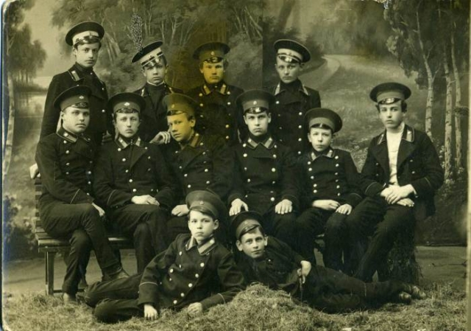
В 1834 году была утверждена общая система всех гражданских мундиров в Российской империи, в том числе и для средних учебных заведений. Положение о гимназической форме для гимназисток в повседневной форме девочек было утверждено в 1896 году.
Форма учащихся средних учебных заведений имела полувоенный характер. Сходные по фасону, их фуражки, шинели и гимнастерки отличались цветом, кантами, а также пуговицами и эмблемами. У учащихся гимназий были светло-синие фуражки с черным козырьком, цветным кантом и эмблемой. Эмблема прикреплялась к околышу и представляла собой две серебряные пальмовые ветви, между которыми размещались инициалы города, номер гимназии и буква «Г»(например, «СПБ.3.Г.» или «М.5.Г.»). Летом на тулью фуражки надевался чехол из коломянки. Зимой, в холода, надевали наушники из черного фетра на коричневой байке внутри. Кроме того, в морозы надевали башлык цвета натуральной верблюжьей шерсти, отделанный серой тесьмой.
Повседневная форма гимназистов состояла из суконной гимнастерки синего цвета (ткань темнее, чем на фуражке) с серебряными выпуклыми пуговицами, подпоясанной черным лакированным ремнем с серебряной пряжкой, на которой были выгравированы и закрашены черной краской те же буквы и цифры, что и на эмблеме (но без пальмовых ветвей). Брюки у гимназистов были черные, без канта. Ботинки были черные, на шнуровке. Летом гимназисты носили коломянковые гимнастерки с серебряными пуговицами.
Старшеклассники обычно ходили не в гимнастерках, а в куртках со стоячим воротником, как у морского кителя. В некоторых гимназиях гимнастерки и куртки приняты были не синие, а серые, брюки же всегда были черного цвета.
Гимназисты имели также выходную форму - мундир, темно-синий или темно-серый, однобортный, с обшитым серебряным галуном воротником. Этот мундир носили и с ремнем, и без ремня (вне школы). К мундиру надевали крахмальный воротничок. Шинель была типа офицерской, светло-серая, двубортная, с серебряными пуговицами, петлицы синие, в цвет фуражки, с белым кантом и пуговицами. Шинели были холодные и на вате, со стеганой серой подкладкой. Вместо шарфа носили черный суконный нагрудник, как у матросов. Ученикам младших классов разрешался зимой черный каракулевый воротник.Учителя и прежде всего надзиратели строго следили за соблюдением всех правил ношения костюма.Гимназистам строго запрещалось носить разные по цвету предметы костюма, например, серую блузу и черные брюки. Костюм должен был быть только черного цвета. Однако ученики старших классов гимназии зачастую носили разные по цвету брюки и костюм.
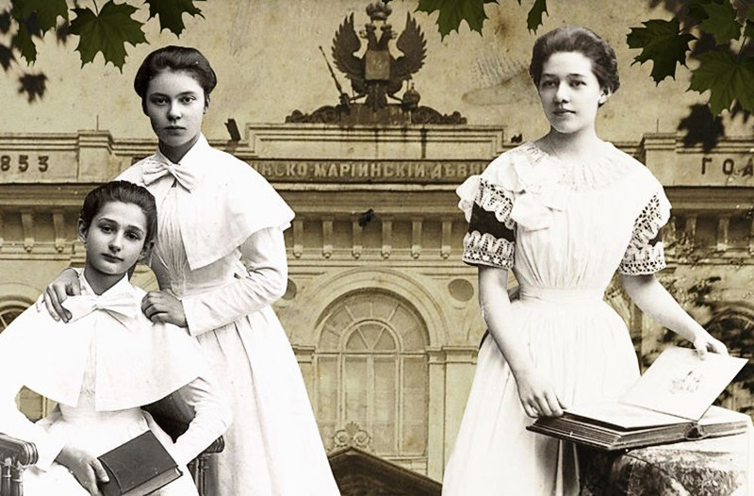
Повседневные платья воспитанниц институтов благородных девиц шили из камлота. Гимназистки приготовительных классов (от пяти до семи лет) носили кофейные или коричневые платья; от восьми до десяти - голубые или синие; от одиннадцати до тринадцати - серые. Старшие гимназистки носили белые платья. Платья были закрытые («глухие»), одноцветные, самого простого покроя. C ними носили белый передник, белую пелеринку и, иногда - белые рукавчики.
В женских гимназиях также существовала форма.
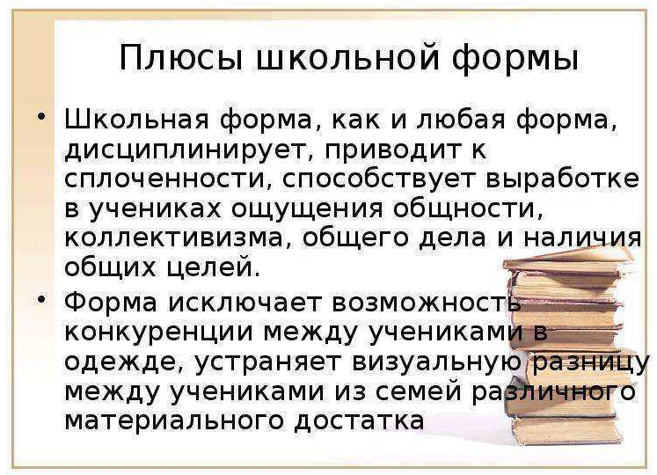
В государственных гимназиях воспитанницы носили коричневые платья с высоким воротником и фартуки — чёрный в учебные дни и белый по праздникам. Парадная форма дополнялась белым отложным воротником и соломенной шляпкой. Если в городе было несколько женских гимназий, то в них, как правило, форма была разного цвета.

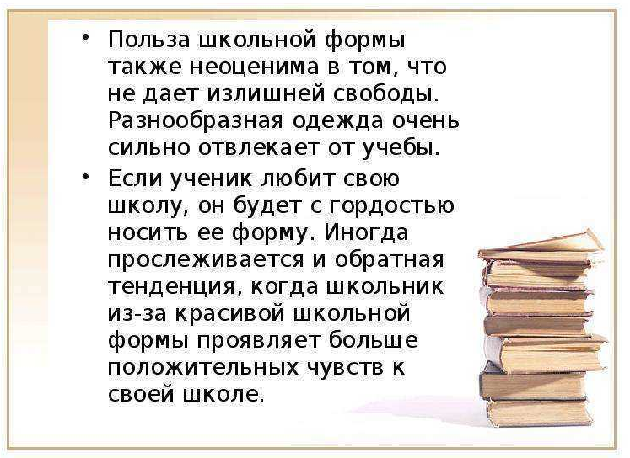
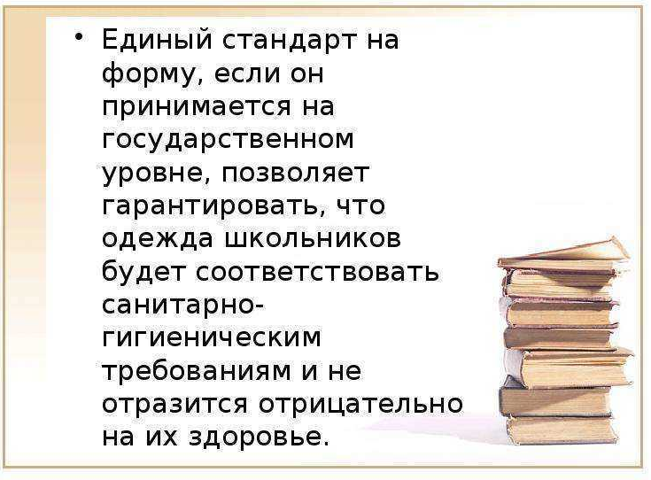

  - Введение раздельного обучения мальчиков и девочек
Благо такого обучения описано выше по опыту и Царской России, и Советского Союза.
И сейчас в некоторых школах вводят раздельное обучение, например, в Бийской школе № 20.
О причинах такого решения «Бийскому рабочему» рассказала Елена Вирбицкас,директор МБОУ «Средняя общеобразовательная школа № 20».
— Елена Викторовна, почему педагоги через несколько десятилетий снова решили вернуться к гендерному обучению?
— На протяжении последних 10 лет мы стали отмечать чрезмерную доминирующую эмансипацию наших девочек, когда мальчик может жестоко ударить девочку и не понять, за что ему делают внушение, ведь «она же первая начала». Внешний вид учеников, отсутствие этики культуры поведения, стирание границ полов, манеры общения друг с другом, неадекватные формы поведения среди детей независимо от пола, да и результаты обучения в том числе, подтолкнули нас к идее попробовать гендерное образование. Не один год мы следили за результатами работы по этому направлению школ из разных уголков нашей страны (школа № 106 Приморского района Санкт-Петербурга, Московская школа № 760, лицей № 103 г. Железногорска Красноярского края и т. д.), читали публикации, прежде чем решиться на введение такого новшества. На сегодняшний день могу привести положительные примеры в области использования гендерного образования только на основании опыта других школ. В качестве положительных результатов они указывают на то, что у мальчиков и девочек, обучающихся раздельно, нейродинамические и психологические характеристики лучше, чем у детей, обучающихся в смешанных классах; происходит формирование типичных мужских и типично женских качеств, формируются гендерные роли; значительно повышается уровень обученности.
  - Существенное увеличение заработной платы учителей и их специальная подготовка
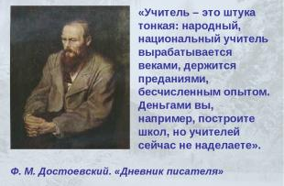

  - Введение повсеместно в школах изучения латинского, древнегреческого, церковно-славянского языков, Закона Божия, риторики и чистописания (каллиграфии)*

В 1940-е в школу вернулись отмененные в 1918 году домашние задания, обязательный набор изучаемых предметов, экзамены. Затем была введена обязательная форменная одежда, и даже раздельное обучение мальчиков и девочек.
Школу начали приводить в порядок и вместе со школьной формой стали вводить в 8-9-х классах латынь.
Лев Усыскин: «…Как известно, до 1917 года латынь была обязательным предметом гимназического образования. Лишь владеющие ею в пределах гимназического курса имели право поступать в университеты. И дело тут было даже не в том, что этот язык едва ли не до начала XIX века был универсальным языком науки. По словам Алексея Любжина, историка образования в Российской Империи, идеологи гимназического Устава 1871 года руководствовались так называемой неогуманистической концепцией: невозможно и ненужно научить ребенка всем полезным знаниям, важнейшая задача школы – развитие. Оно может быть осуществлено только на основе концентрации, т. е. большая часть учебного времени отводится на основные предметы, а каковы второстепенные и как распределяется время между ними, не так важно.
К числу основных неогуманисты относят древнегреческий, латинский языки и математика. Задачи, встающие перед учениками на данных предметах, воспитывают всю совокупность интеллектуальных навыков и дают представление об эстетике мысли и слова. С некоторыми оговорками можно сказать, что латынь способна и в одиночку выполнить весь комплекс этих задач.
Но почему именно латынь? Не проще ли выбрать для гимнастики ума какой-нибудь другой язык, вполне применимый и для практического общения? Современный писатель и переводчик с латинского Роман Шмараков говорит об этом так: «Регулярное чтение латинских текстов (то есть – грамматический анализ каждой фразы, через которую ты пробираешься) – лучший друг культуры мышления; в этом смысле с латынью сопоставим, мне кажется, только хороший курс формальной логики».
Почему же так? Да именно потому, что язык мертв. То есть уже много столетий его «применяют правильно», без разговорных искажений, упрощений, привычных неправильностей, чужеродных иноязычных вмешательств. Не как нынешний английский, на котором порой можно объясниться, не владея грамматикой языка вовсе. Латынь подобного не допускает: понять что-то в тексте можно лишь полностью расшифровав его грамматическую структуру – со всеми ее падежами, синтаксическими конструкциями и спряжениями глаголов.
Ну, а помимо сказанного – латинский язык все-таки в известном смысле не умер, так как является одним из важнейших оснований европейской культуры. Его корни в изобилии присутствуют в большинстве живых европейских языков, латинские поговорки, формулировки и казусы из античной истории переполняют нашу жизнь и постоянно нами цитируются – осознаем мы это или не осознаем. Таким образом, знакомый с языком человек использует этот культурный багаж, что называется, «с открытыми глазами», имея, таким образом, ощутимое интеллектуальное преимущество.
Изучение древних языков - отличное упражнение для ума, без умения аналитически мыслить постичь древние языки просто невозможно. В процессе изучения тренируется память, повышается способность удерживать и прорабатывать полученную информацию. Древние языки также помогают понять языки современные: причастия, различные стилистические обороты, синтаксис.
Древнегреческий язык – это язык первого перевода Библии, язык Византийской (Восточной Римской) империи, язык второго Рима – Константинополя.
Идеологически изучение латинского и древнегреческого языков показывает преемственность России: Москва – Третий Рим.
Но при этом необходимо изучение и церковно-славянского языка, из которого произошёл современный русский язык.

  - Перевод среднего образования в школах на 9-ти летнее обучение.
С 1-го класса по 7-й класс – обычное гимназическое обучение.
С 8-го класса по 9-й класс – разделение учеников и обучение, углубленное, по способностям, наклонностям и желаниям по специализации:
- новогуманитарная (с приоритетом русского языка и литературы, иностранных языков, истории),
- гуманитарно-классическая (с углублённым изучением латинского, греческого и церковно-славянского языков)
- реальная (приоритет математики и естественных наук).

  - Частичная демократизация школ.
Усиление роли родительских комитетов (выбор программ обучения частично – корректировка, решение хозяйственных вопросов…)
Усиление воспитательной роли коллективов классов учеников, самоорганизация по образцу коллективов педагогов Макаренко и Сорока-Росинского.

*Примечание: Изучение церковно-славянского языка и Закона Божия, конечно, необходимо внедрять в регионах с большинством русского населения (при этом национальным меньшинствам в этих регионах нужно помочь со стороны власти в организации национальных школ или классов). В других национальных республиках школьная реформа должна обсуждаться на местном уровне с учётом особенностей и традиций титульной нации и вероисповедания того или иного региона. При этом тут уже русскому меньшинству необходимо помочь со стороны власти в организации русских школ или классов.

Также относительно рабочих тетрадей нужно их упростить и сделать однообразными для всех школю. Или вообще отменить.

Автор-составитель финалист конкурса «Лидеры России» 4-го сезона 2021-2022 в Уральском Федеральном округе

